Miércoles
17
de Marzo

Sexto de Primaria
Artes

Repasando y apreciando las artes

Aprendizaje esperado: Recuerda conceptos y actividades clave sobre los sitios donde se presentan artes escénicas (teatro, títeres, danza, artes circenses, acrobacia, clown, magia, malabares y pantomima).

Énfasis: Repasa los contenidos de la semanas 20 a 26.

¿Qué vamos a aprender?

Esta sesión está dedicada a realizar un repaso de las artes escénicas, entre ellas las artes circenses, clown, pantomima, magia y malabares.

¿Qué hacemos?

Recuerda que un clown representa a un personaje concreto y conocido por todos, y generalmente muestra una debilidad. Esta debilidad está relacionada con algo que no sabe hacer. El clown desafía todas las leyes de la lógica. “Falla donde nadie lo haría y acierta cuando nadie se lo espera.” Se encarga de generar un desorden donde hay un orden.

El clown utiliza la ironía como recurso dramático, el tono irónico es una herramienta usual en este tipo de técnica, a veces, el clown utiliza la máscara más pequeña del mundo (la nariz roja) para dar la impresión de ingenuidad, es auténtico, libre de ser él mismo. ¡Todo el enredo que va provocando divierte en grande.

¿Es lo mismo un clown que un mimo?

No precisamente, recuerda que un mimo es aquel que utiliza la técnica de la pantomima, que es el arte de cambiar palabras por gestos, por lo que el cuerpo se convierte en su principal herramienta.

Un reconocido exponente del mimo dramático fue Marcel Marceau, quien creó a su personaje Bip en 1947; y por parte del mundo clown, ¿Quién no recuerda a personajes como “Charlote” creado por Charles Chaplin y “Cantinflas” creado por Mario Moreno?

¿Conoces un juego que se llama “Lenguaje inventado” y que estimula el lenguaje corporal?

Es momento de recordar las artes circenses, tan antiguas para la humanidad, desde la antigua Grecia, pasando por la Edad Media y la comedia del arte, artistas talentosos nos sorprendían con sus proezas corporales como equilibristas, malabaristas, titiriteros y saltimbanquis.

Inicia un recorrido por las artes, conjuntando la danza con la música, a fin de que experimentes el ritmo. .

El ritmo no solo está presente en la música, puede estar presente en todo.

El ritmo es un elemento que atraviesa a todas las manifestaciones artísticas, pero que esencialmente está en la vida misma, presente en todos los seres vivos, en los elementos naturales, incluso nuestro planeta gira alrededor del sol con cierto ritmo.

Para comenzar recuerda el concepto de ritmo cuyo origen está en la palabra griega rhytmos, del verbo rheo, fluir entonces, ritmo significa literalmente: manera particular de fluir.

Todos los lenguajes artísticos tienen que fluir para ser bellos. El teatro, la danza, así como, la música son tres lenguajes artísticos que se relacionan de manera fuerte con la expresión corporal.

Para confirmar la interrelación entre estos, realizarás una actividad que será muy enriquecedora. Seguirás el ritmo de la música mientras bailas, pero ahora agregarás emoción, serán ejercicios dancísticos llenos de teatralidad.

Actividad 1

Escucha la música y a su ritmo realiza los movimientos, toma en cuenta lo que se señala en los siguientes textos.

Texto 1
“Al practicar los distintos ritmos vitales, tanto el bailarín, como el actor, desarrollan un cuerpo activo, atento, vibrante y dispuesto a la expresión artística”.

- Música relajante.
https://aprendeencasa.sep.gob.mx/multimedia/RSC/Audio/202103/202103-RSC-Hgh64OBTWG-Track1msicarelajante.mp3

Texto 2
“El ritmo continuo nos invita a movernos de forma fluida, con brazos y piernas, haciendo formas agradables y abiertas, que no tengan ni principio ni final, donde el ritmo corporal nos exprese distintos tipos de dinámicas como lento y suave. En el que hacemos que el movimiento llegue hasta el alma, abriendo el espacio infinito y jugando con la energía que se expande”.

- Obertura del vals de los cisnes.
https://aprendeencasa.sep.gob.mx/multimedia/RSC/Audio/202103/202103-RSC-CR52h6HpZc-Track2Oberturadelvalsdeloscisnes.mp3

Texto 3
“Con el ritmo percutivo, damos pasos, corremos y saltamos a tiempo, creando un ejercicio de dinámica intensa. Llevamos el ritmo en los pies creando distintos juegos instintivos y tribales, levantando y bajando las piernas, conectándonos con el suelo”.

- Ritmo con percusiones (tambores).
https://aprendeencasa.sep.gob.mx/multimedia/RSC/Audio/202103/202103-RSC-haRANB6f3W-Track3ritmoconpercusionestambores.mp3

Texto 4

“El ritmo desenfrenado sacudimos el cuerpo de forma desesperada, moviendo pies, pelvis, brazos y cabeza sin forma ni límites.
Nos dejamos llevar por la música y la espontaneidad. Podemos saltar, contraernos, tirarnos al piso… ¡Todo está permitido! Incluso podemos expresarnos con sonidos vocales o gritar. Se trata de movernos en todas direcciones de forma libre y practicando todos los movimientos”.

- Rock o metal.
https://aprendeencasa.sep.gob.mx/multimedia/RSC/Audio/202103/202103-RSC-jeLq9nFbAh-Track4ritmorockometal.mp3

Texto 5
“Con ritmo ligero podemos practicar una estructura: 1,2,3; 1,2,3; 1,2,3 adelante, atrás, a un lado y en distintas trayectorias, creando frases de movimiento variado.
Se trata de desarrollar a través de juegos formales o libres la comunicación entre el cuerpo, el ritmo y el espacio; elementos que deben dominar los Actores, Bailarines y Músicos”.

- Ritmo vals.
https://aprendeencasa.sep.gob.mx/multimedia/RSC/Audio/202103/202103-RSC-ZhPfJG7R8e-Track5ritmovals.mp3

Trabajar el ritmo en tu cuerpo y mente te ayuda para desarrollar de manera óptima y favorecer tus capacidades en cualquier lenguaje artístico.

El ritmo también es importante en la vida de cualquier persona, ya sea que esté inmiscuido o no en el Arte.

Los elementos que se has trabajado hasta ahora, son de suma importancia para el desarrollo de las actividades artísticas.
Ahora, continúa con las artes visuales.

¿Recuerdas que elementos ocupan este lenguaje artístico en su relación con el teatro?

Los elementos son la escenografía, la utilería, el vestuario y la iluminación.

Todos estos elementos construyen un espacio ficticio, sitúan y crean en el escenario la atmósfera adecuada para la obra. ¿Qué te parece si transformas tu espacio real en espacio ficticio? ¿Cómo lo puedes hacer?

Recuerda una imagen o una escena que te haya llamado mucho la atención e intenta representarla con lo que tengas a la mano, siempre y cuando, no uses objetos que puedan lastimarte.

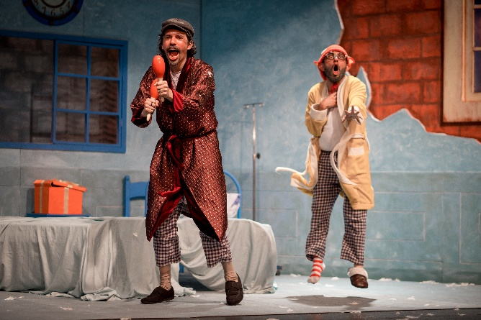
Ernesty Bottom.

Actividad 2

Transforma tu espacio, imita la escena que hayas seleccionado.

¿Te diste cuenta de la importancia que tienen las artes visuales para crear un espacio ficticio?

Los elementos como la escenografía, la utilería, la iluminación y el maquillaje, son indispensables para situar y ambientar las obras de teatro.

Efectivamente, todos los elementos anteriores son esenciales para que el espectador se sienta integrado en un espacio ficticio como lo es el escenario teatral. Sigue repasando.

¿Recuerdas cuando trabajaste los temas de cine y teatro? Estuviste en la escuela de actuación.

La actuación en teatro y cine tiene sus particularidades al hacer los movimientos, la voz y los gestos.

Se debe trabajar con el cuerpo y la voz de formas distintas, dependiendo si se hace para una obra de teatro o si es para cine.

Ambos lenguajes trabajan con la acción, pero cada uno tiene sus propias necesidades y características, por ello, cada uno tiene sus propias exigencias de actuación, también aprendiste que el manejo del espacio, la voz e intensidad de la actuación son diferentes en cada uno.

Actividad 3

Imagina que eres el director de cine, y vas hacer una película, la primera escena aparece un actor que se acaba de despertar, ¿Qué tendría que hacer?

Te diste cuenta como una misma acción se realiza y observa de forma distinta dependiendo si es para teatro o para cine.

Tanto el cine como el teatro tienes sus particularidades, pero sin duda ambas necesitan de mucha creatividad

¿Te gustaría hacer tu propia lente de cine e ir desarrollando tu mirada cinematográfica?

El cine ofrece la posibilidad de conocer historias de infinidad de lugares.

El teatro y el cine siempre se han retroalimentado, hay historias que fueron hechas para teatro y luego se convirtieron en grandes películas, en muchas ocasiones llaman a los mismos actores, que gracias a su formación y continua capacitación pueden actuar en ambos medios y ambos medios necesitan de público que visiten sus hermosas salas.

Ahora, ten presente que todos los autores tienen derechos, aprendiste en sesiones anteriores que entre los derechos más importantes están los derechos morales, en el que se da crédito al autor, por eso el día de hoy es importante reconocer y agradecer a todos los colaboradores artistas-docentes que, con su talento y profesionalismo, comparten su producción artística, enriquecen cada una de estas sesiones. Merecen aplausos con gratitud y admiración por su trabajo.

- Derechos de autor.
https://youtu.be/THObiF5GYfw

Ahora, realiza un recorrido por las sesiones más recientes, recuerda algunas imágenes de temas que has compartido.

Random de fotos.
https://youtu.be/BwzrgK3--ws

Recordar genera mucha emoción, y seguramente ya te diste cuenta de que has realizado actividades muy divertidas.

Y sobre todo esas fotografías muestran todo lo que aprendiste durante estas sesiones.

El Reto de Hoy:

Diviértete inventando y realizando una historia, utiliza todos los recursos corporales, inventa personajes y situaciones y compártelo con alguien cercano.

Si en tu casa hay libros relacionados con el tema, consúltalos para saber más. Si no cuentas con estos materiales no te preocupes. En cualquier caso, platica con tu familia sobre lo que aprendiste, seguro les parecerá interesante.

¡Buen trabajo!

Gracias por tu esfuerzo.

Para saber más:
Lecturas

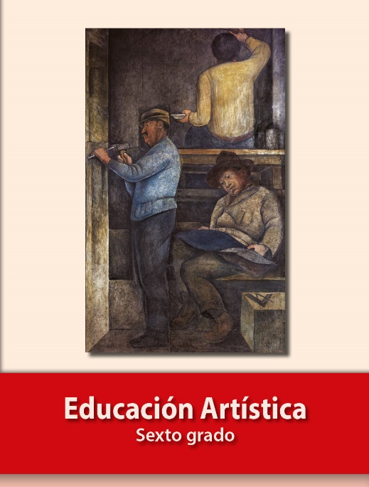
https://libros.conaliteg.gob.mx/P6EAA.htm?#page/1

